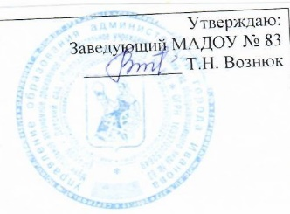

Меню на 27 мая

Прием пищи | Наименование блюда | Выход |  | Калорийность
Завтрак | Омлет с м/с | 140/30 | 150/40 | 367 | 415
Завтрак | Кофейный напиток на молоке с сахаром | 150 | 200 | 208 | 232
Завтрак | Хлеб пшеничный с м/с | 7/40 | 8/50 | 113 | 145
Обед | Рассольник с курицей со сметаной | 180 | 200 | 184 | 227
Обед | Шукрут с курицей с м/с | 65 | 70 | 227 | 241
Обед | Хлеб ржаной | 40 | 50 | 77 | 96
Обед | Компот из кураги | 150 | 180 | 57 | 76
Полдник | Кондитерские изделия | 70 | 70 | 195 | 226
Полдник | Чай сладкий | 150 | 200 | 54 | 55
Ужин | Каша «Дружба» молочная с м/с | 180 | 200 | 89 | 111
Ужин | Напиток яблочный | 180 | 200 | 41 | 53

